ALC 1-360
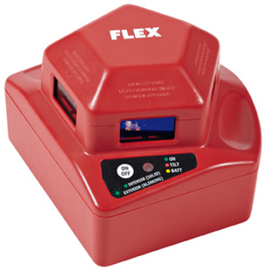
Technische attributen
Aantal lijnen | 1 horizontaal
Zichtbaar bereik van lijn | 360° horizontaal
Nauwkeurigheid | ± 3 mm/30m
Zelfnivelleerbereik | ± 8 °
Max. arbeidsbereik | 30 m
Max. arbeidsbereik met ontvanger | 60 m
Gebruiksduur | 35 h
Temperatuurbereik | -18° - +50 °C
Laserklasse | 2
Gewicht | 0,45 kg

Basisuitrusting
batterijen 3x D
1 wand- /plafondhouder WBC 1/4-ALC
1 transportkoffer TK-S ALC 1-360

360° lijnlaser met hoge betrouwbaarheid
- Een zichtbare 360° laserlijn
- Zelfnivellering
- Optisch waarschuwingssignaal bij het overschrijden van het zelfnivellleringsniveau
- Zeer goed zichtbare laserlijnen door ontspiegelende beglazing
- Eenvoudige bediening d.m.v. 1 knop
- Inschakelbare pulse-functie voor gebruik met ontvanger
- 1/4" draadopname voor statief

